บรรณานุกรม

[1] Alan Thorn “DirectX Graphics: The Definitive Guide to Direct3D”
[2] Jason Jurecka “ Working with the DirectX .X File Format and Animation in DirectX 9.0” [Online] .Available : http://www.gamedev.net/reference/articles/article2079.asp
[3] Itsara Konsombut “DirectX 9.0 with C++”
[Online] .Available : http://www.gamedevx.com/article.php?type=3
[4] ชัยดำรงค์ อุทิรัมย์ “Direct3D พลังพัฒนาแห่งเกมสามมิติ” กรุงเทพฯ : สามย่าน.COM, 2544 ISBN 974-88353-0-8
[5] ภัทราวุธ เหมืองทอง “เว็บไซต์โหลดบาลลาสซิ่ง”

ภาคผนวก ก
คู่มือการติดตั้ง
1. การติดตั้ง MySQL Server 4.1
1.1 ปรากฏหน้าจอ Welcome to the Setup Wizard for MySQL Server 4.1 คลิกปุ่ม Next

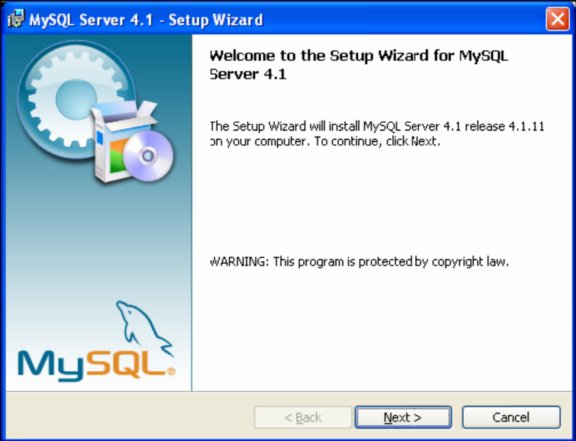
รูปที่ ก.1.1 แสดงหน้าเริ่มต้นการลงโปรแกรม

1.2 ปรากฏหน้าจอ Setup Type เลือก Typical จากนั้นคลิกปุ่ม Next

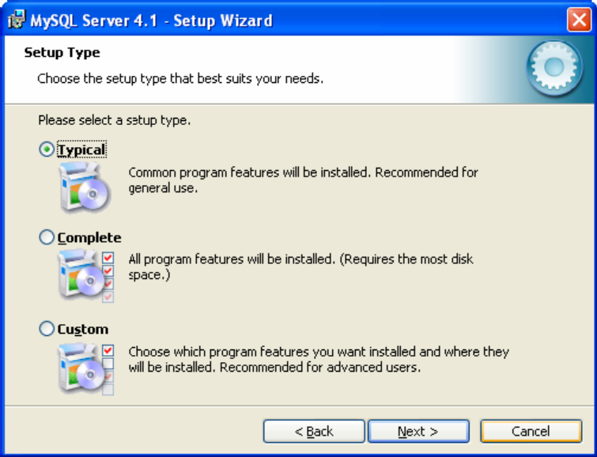
รูปที่ ก.1.2 แสดง Setup Type

1.3 ปรากฏหน้าจอ Ready to Install the Program จากนั้นคลิกปุ่ม Install

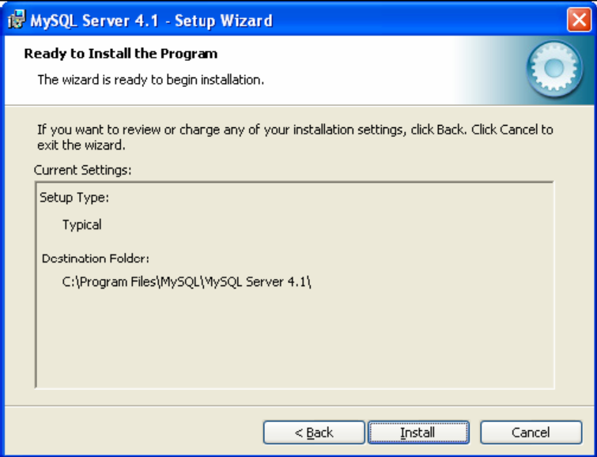
รูปที่ ก.1.3 แสดง Ready to Install the Program

1.4 ปรากฏหน้าจอ Installing MySQL SQL Server

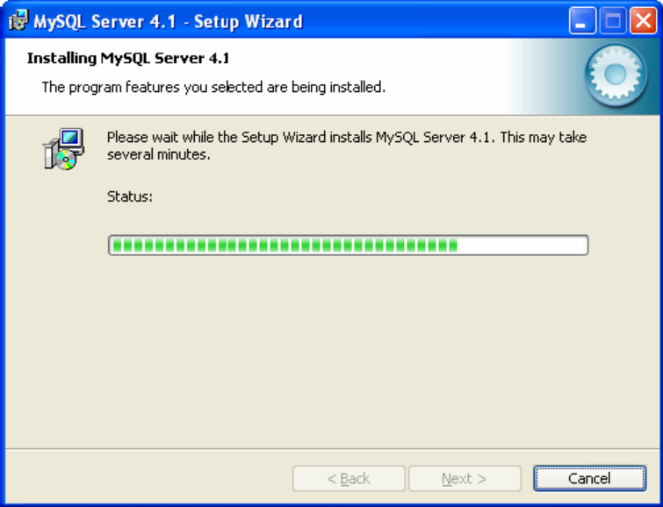
รูปที่ ก.1.4 แสดง Installing MySQL Server 4.1

1.5 ปรากฏหน้าจอ MySQL.com Sign-Up เลือก Skip Sign-Up จากนั้นคลิกปุ่ม Next

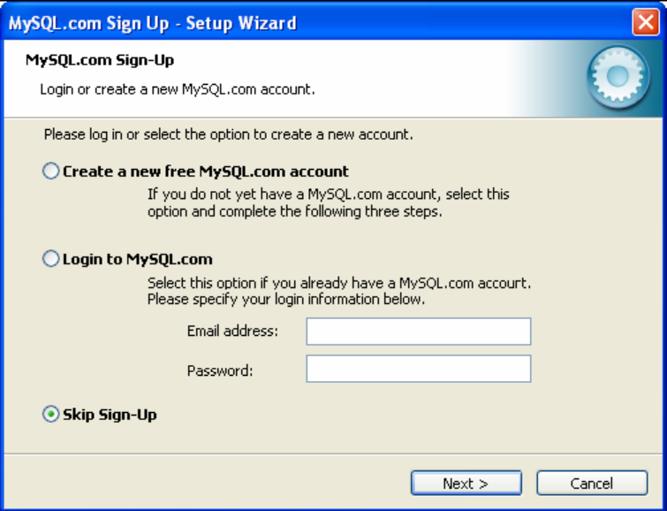
รูปที่ ก.1.5 แสดง MySQL.com Sign-up

1.6 ปรากฏหน้าจอ Wizard Completed เลือกทำการ Configure the MySQL Server now จากนั้นคลิกปุ่ม Finish

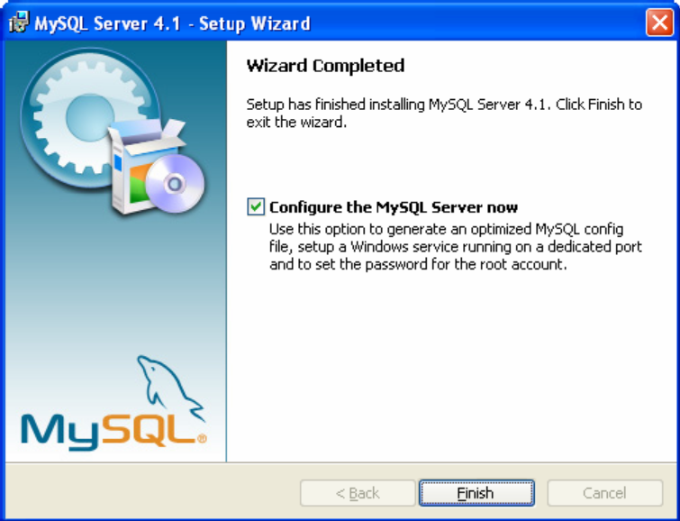
รูปที่ ก.1.6 แสดง Wizard Completed

1.7 ปรากฏหน้าจอ Welcome to the MySQL Server Instance Configuration Wizard 1.0.4 จากนั้นคลิกปุ่ม Next

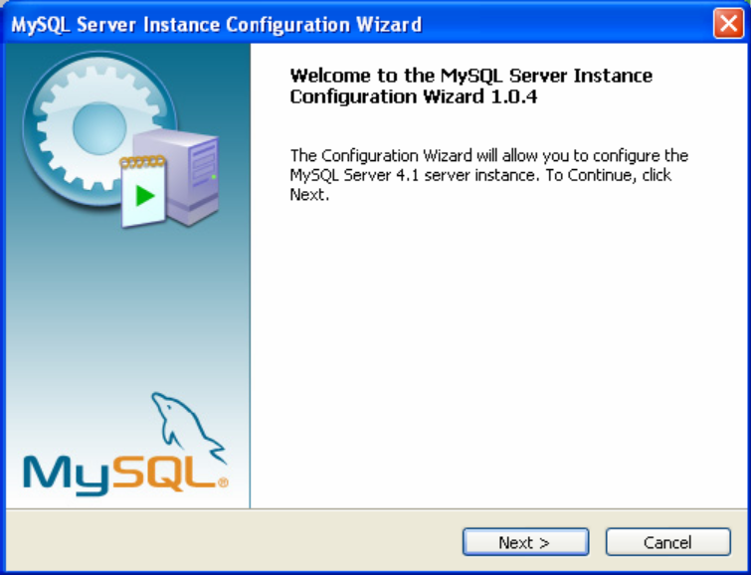
รูปที่ ก.1.7 แสดง Welcome to the….

1.8 ปรากฏหน้าจอ MySQL Server Instance Configuration เลือก Detailed Configuration จากนั้นคลิกปุ่ม Next

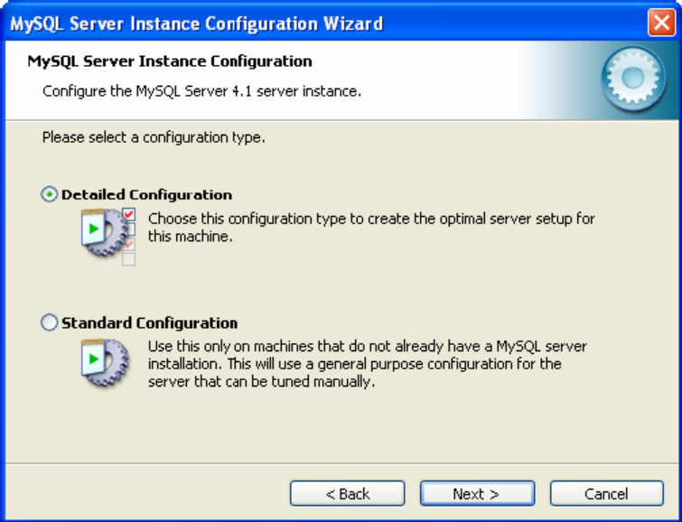
รูปที่ ก.1.8 แสดง MySQL Server Instance Configuration 1

1.9 หน้า Please select a server type เลือก Developer Machine จากนั้นคลิกปุ่ม Next

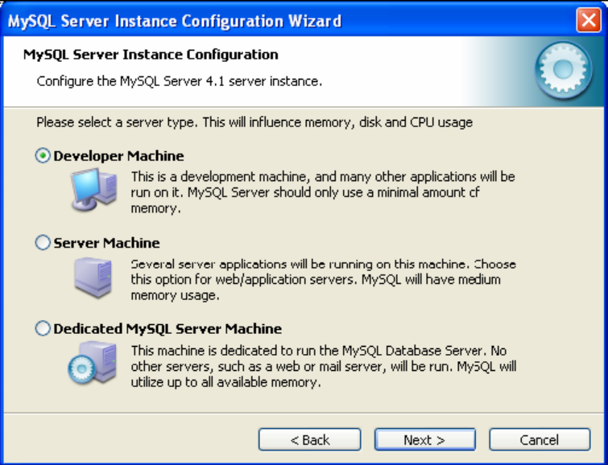
รูปที่ ก.1.9 แสดง MySQL Server Instance Configuration 2

1.10 หน้า Please select the database usage. เลือก Multifunctional Database จากนั้นคลิกปุ่ม Next

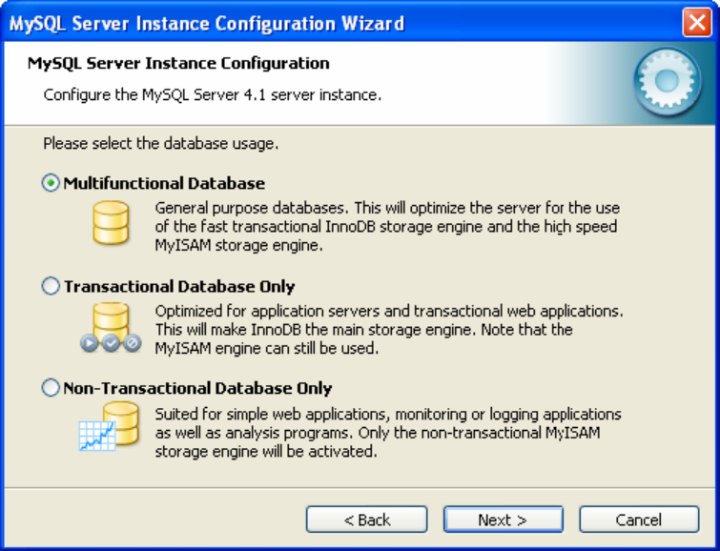
รูปที่ ก.1.10 แสดง MySQL Server Instance Configuration 3

1.11 หน้า Please select the drive for the InnoDB datafile จากนั้นคลิกปุ่ม Next

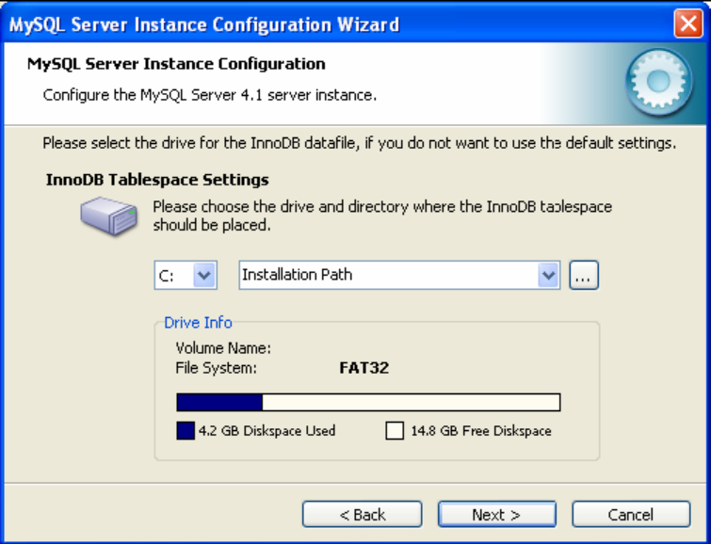
รูปที่ ก.1.11 แสดง MySQL Server Instance Configuration 4

1.12 หน้า Please set the approximate number of concurrent connections to the server.
เลือก Decision Support (DSS)/OLAP จากนั้นคลิกปุ่ม Next

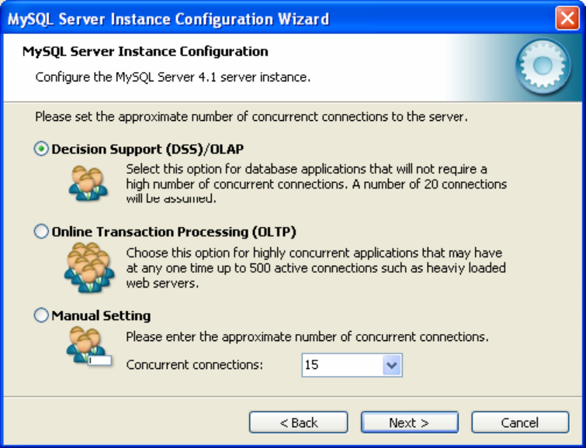
รูปที่ ก.1.12 แสดง MySQL Server Instance Configuration 5

1.13 หน้า Please set the networking options. ทำการเลือก Enable TCP/IP Networking ให้Port Number เป็น 3307 จากนั้นคลิกปุ่ม Next

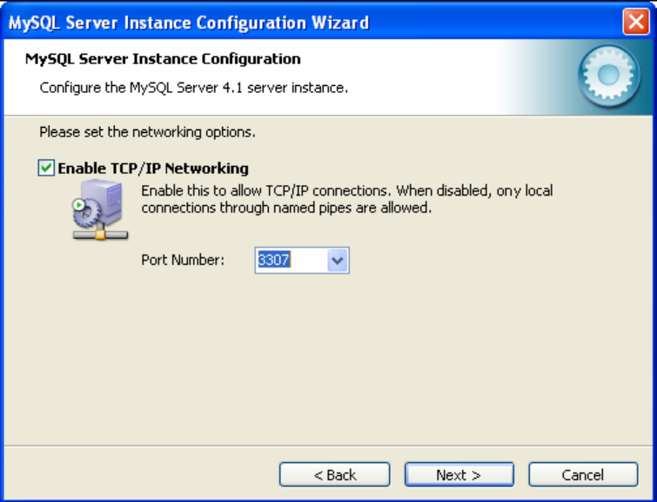
รูปที่ ก.1.13 แสดง MySQL Server Instance Configuration 6

1.14 หน้า Please select the default character set. เลือก Standard Character Set จากนั้นคลิกปุ่ม Next

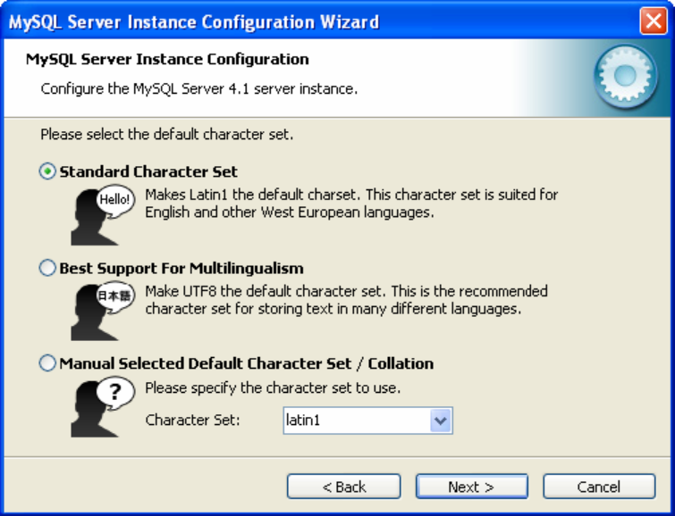
รูปที่ ก.1.14 แสดง MySQL Server Instance Configuration 7

1.15 หน้า Please set the Windows options. เลือกทำการ Install As Windows Service
ตั้งค่า Service Name เป็น MySQL4 เลือกทำ Launch the MySQL Server automatically
จากนั้นคลิกปุ่มNext

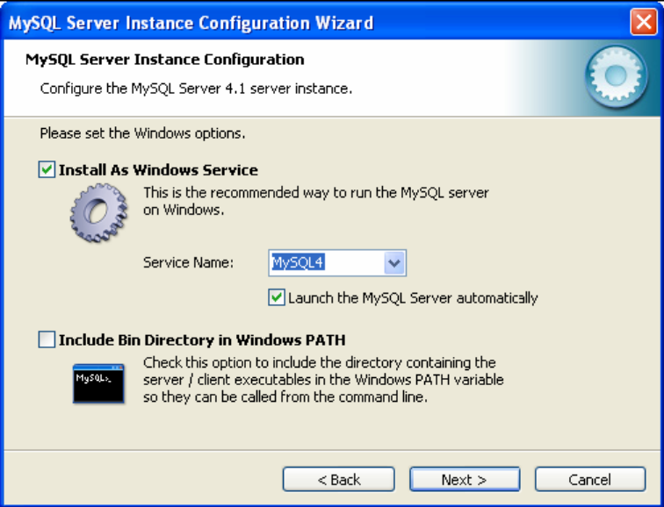

รูปที่ ก.1.15 แสดง MySQL Server Instance Configuration 8

1.16 หน้า Please set the security options. ทำการ Disable ที่ Modify Security Settings จากนั้นคลิกปุ่ม Next

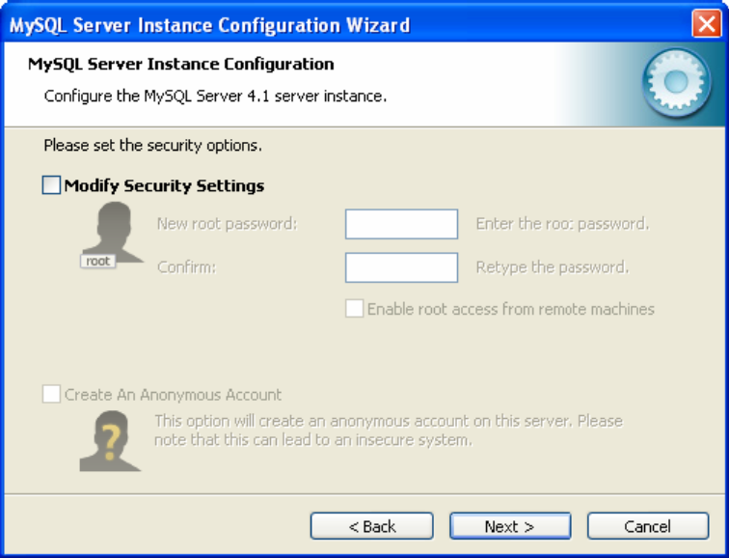

รูปที่ ก.1.16 แสดง MySQL Server Instance Configuration 9

1.17 หน้า Ready to execute คลิกปุ่ม Execute

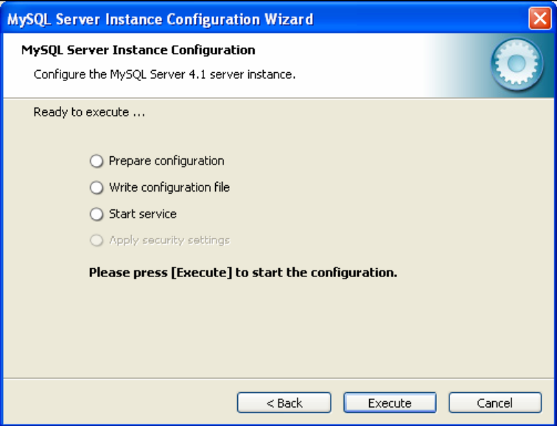

รูปที่ ก.1.17 แสดง MySQL Server Instance Configuration 10

1.18 หน้า Processing Configuration คลิกปุ่ม Finish

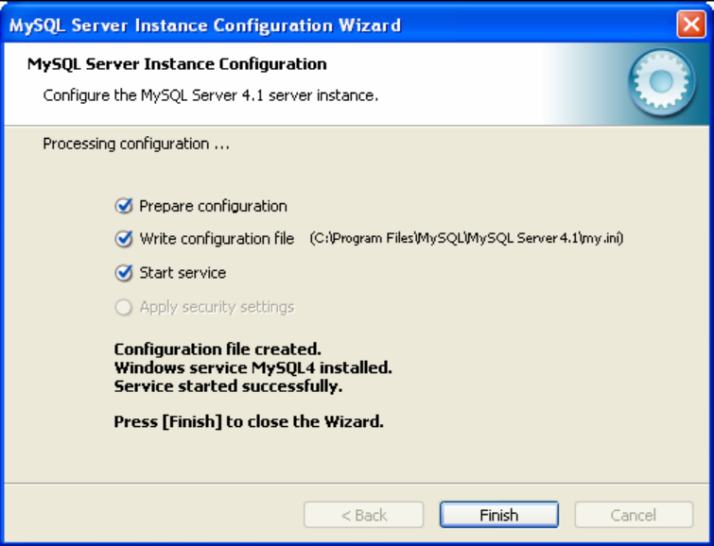
รูปที่ ก.1.18 แสดง MySQL Server Instance Configuration 11

2. การติดตั้ง DirectX SDK 9.0
2.1 ทำการดับเบิ้ลคลิกที่ไฟล์ dxsdk.exe จะมีหน้าต่างปรากฎขึ้นมาดังนื้ ตอบ yes
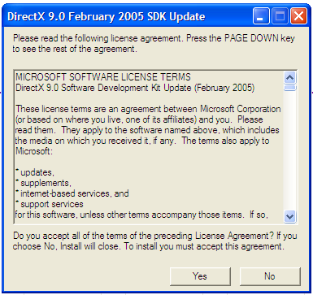
รูปที่ ก.2.1 หน้าต่างเงื่อนไขในการติดตั้งDirectx

2.2 หลังจากนั้นจะมีหน้าต่างสำหรับการติดตั้งปรากฎขึ้น กด Next
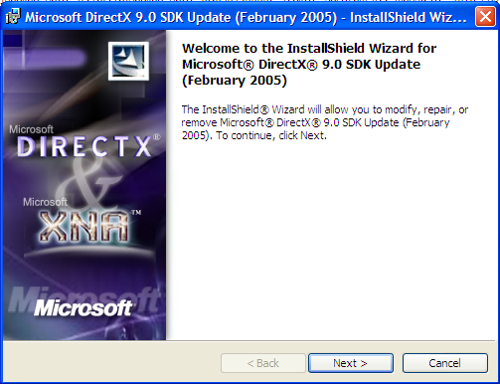
รูปที่ ก.2.2 หน้าต่างต้องรับก่อนการติดตั้งDirectx

2.3 ต่อมาจะเป็นหน้าต่างตัวเลือกให้เลือก Install หรือ Modify ในที่นี้เป็น Modify
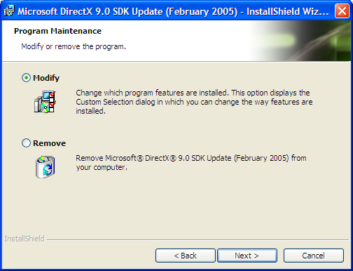
รูปที่ ก.2.3 หน้าต่างให้เลือก Function ที่ต้องการทำกับDirectx

2.4 ทำการเลือกว่าจะติดตั้งตัวใดบ้างให้เลือกดังต่อไปนี้แล้วตอบ Next
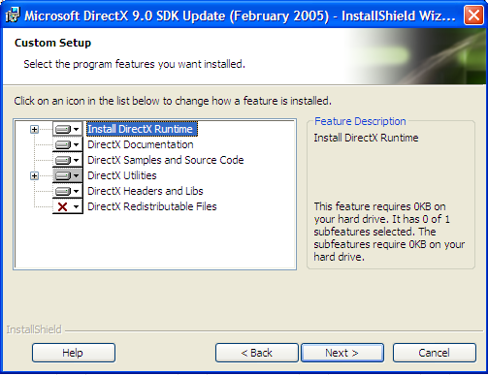
รูปที่ ก.2.4 หน้าต่างเลือก Feature ที่ต้องการติดตั้งของDirectx

2.5 หลังจากนี้โปรแกรมจะทำการติดตั้งตัวเองลงเครื่อง
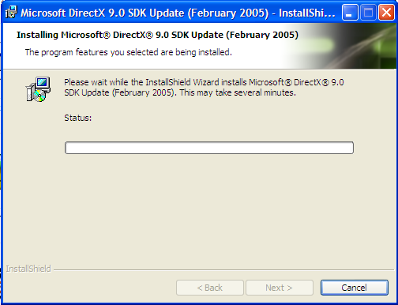
รูปที่ ก.2.5 หน้าต่างแสดงการติดตั้งDirectx

2.6 เสร็จสิ้นการติดตั้ง
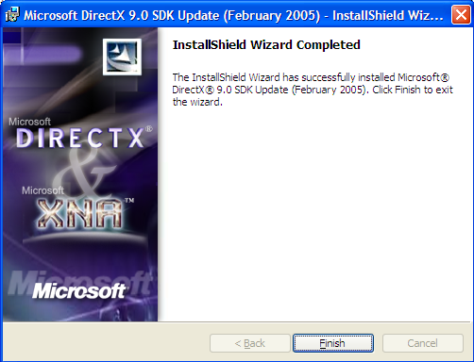
รูปที่ ก.2.6 หน้าต่างเงื่อนไขในการติดตั้งDirectx

2.7 หลังจากนั้นให้เข้าไปที่ Folder ที่ทำการติดตั้ง direct X แล้วเข้าไปยัง Folder ดังนี้
Samples\C++\DirectShow\BaseClasses เข้าสู่ Project แล้ว complier แล้วตรวจสอบใน Folder Debug จะมีไฟล์ชื่อ Strmbasd.lib นำไฟล์นี้ไปใส่ใน Folder Lib ของ Direct X

2.8 การติดตั้งเสร็จสิ้นสามารถใช้งานได้

ภาคผนวก ข.
การตั้งค่า Network Load Balancing (Window 2003 Server)

1.ที่หน้าต่าง Local Area Connection Properties ให้ทำการ เลือกที่ Network
Load Balancing > Properties

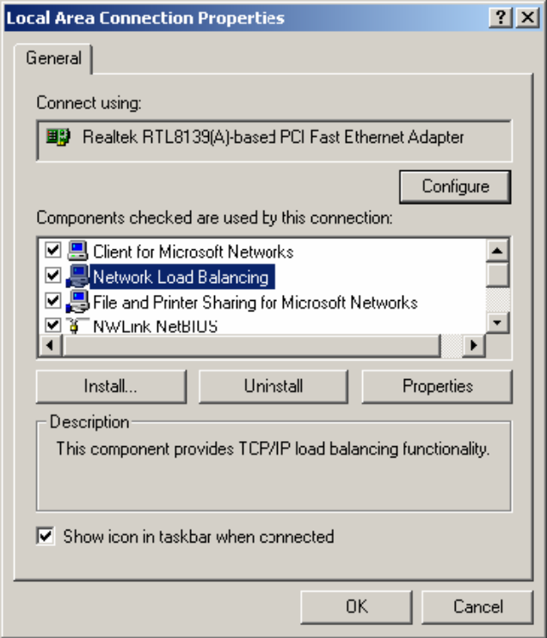

รูปที่ ข.1 แสดง Local Area Connection Properties

2. เมื่อทำการคลิกที่ Network Load Balancing > Properties จะเข้าสู่หน้าจอ
การทำงาน ให้เลือกที่ Cluster Parameters แล้วตั้งค่า Primary IP Address: 10.101.100.10 Subnet mask: 255.255.255.0 ซึ่งเป็น Subnet mask ใน class C
(Primary IP Address คือ ไอพีกลาง ซึ่งเป็นไอพีที่รวมกลุ่มเซิร์ฟเวอร์ให้เป็นกลุ่มเดียวกัน)

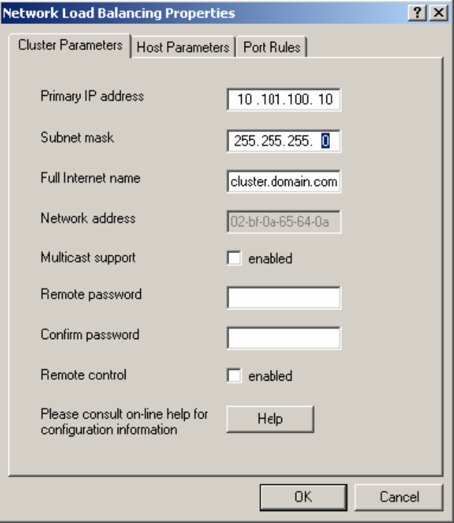

รูปที่ ข.2 แสดง Network Load Balancing Properties

3. ทำการ Host Parameters ตั้งค่า Priority (Unique host ID) ให้เป็น 1 ตั้งค่า Dedicated IP address (ไอพีของเครื่องที่มีอยู่เดิม) ในที่นี้คือ 10.101.100.1 ค่า Subnet mask เป็น 255.255.255.0 (ค่า Unique host ID ของเครื่อง Server ในกลุ่มต้องไม่เหมือนกัน)

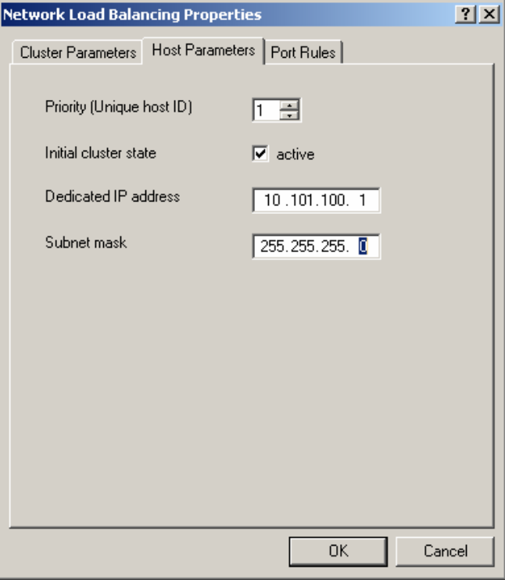

รูปที่ ข.3 แสดง Network Load Balancing Properties 2

4. ทำการเลือก Port Rules จากนั้นตั้งค่าของ Port range ให้เป็น พอร์ต 80 to 80 (เป็นพอร์ตที่ใช้สำหรับติดต่อ หากไม่แน่ใจตั้งเป็น 0 to 65532 ได้) เลือก Protocols เป็น Both คลิกเลือกที่ Filtering mode เป็น Single เมื่อเสร็จสิ้นการรตั้งค่าต่างๆ แล้วกด OK

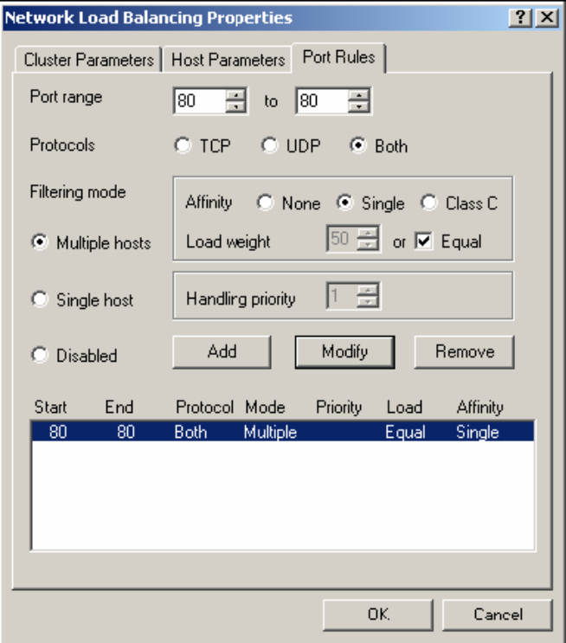

รูปที่ ข.4 แสดง NetWork Load Balancing Properties 3

